ERASMUS+
ANA EYLEM 1:
BİREYLERİN ÖĞRENME HAREKETLİLİĞİ
Programla İlişkili Olmayan Üçüncü Ülkeler ile Yükseköğretim Öğrenci ve
Personel Hareketliliği KA171 BİLGİ PAKETİ

PROGRAMIN AMACI VE KAPSAMI
KA171, Erasmus+ Programı kapsamında Avrupa’daki yükseköğretim kurumları ile programla ilişkili olmayan üçüncü ülkelerdeki yükseköğretim kurumları arasında öğrenci ve personel hareketliliğini destekleyen bir faaliyet türüdür. KA171 projeleri, AB dış politika fonları tarafından desteklenen hareketlilik projeleridir. Bu kapsamda sağlanan fonlar 12 farklı bölge için 12 farklı bütçe zarfına bölünmüş ve her bütçe zarfının boyutu AB dış politika önceliklerine göre AB tarafından belirlenmektedir.
Programın temel amaçları şunlardır:
• Uluslararası akademik iş birliklerini güçlendirmek,
• Öğrenci ve personelin akademik, kültürel ve profesyonel gelişimine katkı sağlamak,
• Yükseköğretim kurumlarının uluslararasılaşma kapasitesini artırmak,
• Karşılıklı deneyim paylaşımı yoluyla kurumsal kaliteyi geliştirmek.
KA171 kapsamında hareketliliklerin karşılıklı olması zorunlu değildir; odak noktası, kalite temelli ve sürdürülebilir ortaklıklar geliştirilmesidir.
Projelere, sadece ECHE sahibi yükseköğretim kurumları ve koordinatör kuruluşu ECHE sahibi yükseköğretim kurumu olan hareketlilik konsorsiyumları başvurabilir. Doğası itibariyle KA131 proje tiplerine benzese de kalite değerlendirmesine tabi olması ve proje bazlı faaliyetler olması sebebiyle daha rekabetçi bir yapıya sahiptir.
Avrupa Komisyonu tarafından yılda sadece 1 defa teklif çağrısına çıkılır ve kurumlar sadece 1 defa ve kurumsal düzeyde (bölümlerin ayrı bir şekilde başvuru yapması mümkün değildir) ilgili kurumun Erasmus+ / Uluslararası Ofisi tarafından başvuru yapabilir.
Projenin süresi 36 aydır. Hem giden hem gelen yönlü bütçe başvurusunda bulunulur ve koordinatör kurum tüm faaliyetlerin gerçekleştirilmesinden, raporlanmasından ve fonlanmasından sorumlu olur.
Proje kapsamında “Programla İlişkili Olmayan Üçüncü Ülkeler ile Yükseköğretim Öğrenci ve Personel Hareketliliği” olarak iki tip hareketlilik hem gelen hem de giden akışında düzenlenebilir:
Öğrenci Hareketlilikleri:
Geleneksel öğrenim hareketliliği: 2-12 ay
Geleneksel staj hareketliliği: 2-12 ay
Kısa süreli doktora hareketliliği (öğrenim ya da staj şeklinde): 5-30 gün
Mezuniyet sonrası staj hareketliliği: 2-12 ay (Doktora mezunları için kısa sürelisi “5-30 gün” mümkün)
Karma hareketlilikler (fiziksel hareketlilik + sanal hareketlilik): 5-30 gün fiziksel + sanal hareketlilik
Personel Hareketlilikleri:
Personel Ders Verme Hareketliliği
Yükseköğretim kurumunda görevli akademik personel
5 gün‐2 ay (5 gün ardışık olmalıdır) + 2 gün seyahat hibesi
1 hafta ve daha kısa süreli hareketliliklerde 8 saat ders verilmesi koşulu bulunmaktadır.
Personel Eğitim Alma Hareketliliği
Yükseköğretim kurumunda görevli personel (akademik/idari)
5 gün‐2 ay (5 gün ardışık olmalıdır) + 2 gün seyahat hibesi
Önemli Not: KA171 projeleri tıpkı KA131 projeleri gibi Erasmus ofisleri tarafından yürütülür. Hem giden hem de gelen yönlü hareketlilikler, Erasmus ofisleri tarafından yönetilir.
HEDEF ÜLKELER VE ÖNCELİKLER
AB dış politika öncelikleri doğrultusunda Batı Balkanlar, Doğu Ortaklığı, Güney Akdeniz ve Sahraaltı Afrika ülkeleri KA171 fonlamasında öncelikli bölgeler olarak değerlendirilmektedir. KA171 başvurularında her ülke/kurum için net bir gerekçe sunulmalıdır: akademik uyum, stratejik hedeflerle bağlantı, toplumsal etki, sürdürülebilirlik ve kapasite geliştirme. OECD yüksek gelir grubu ülkelerde öğrenci hareketliliği oldukça sınırlı olup öncelik personel hareketliliğidir. Suriye kamu kurumları Erasmus+ kapsamında uygun değildir.
KA171 Projelerinde Erasmus+ Öncelikleri:
İçerme ve Çeşitlilik
İçerme ve çeşitlilik stratejisi paralelinde planlama yapılması, imkanı kısıtlı kişilere özel önem vererek, tüm geçmişlerden mevcut ve potansiyel katılımcılara eşit ve adil erişim ve fırsatlar sağlanması, bunlara ilişkin destek mekanizmaları paralelinde ulaşılabilir hedefler belirlenmesi, kısa dönem ve karma hareketlilikler planlanması vb.
Dijital Dönüşüm
Sanal bileşeni olan karma hareketlilikler planlanması, dijital araçların kullanımının arttırılması, hareketliliklerde dijital yeteneklerin arttırılmasına yönelik planlama vb.
Çevre ve İklim Değişikliği İle Mücadele
Bu alana ilişkin hareketlilikler planlanması, hareketliliklerde sürdürülebilir ulaşım araçlarının ve yeşil seyahatin teşvik edilmesi, enerji kullanımının azaltılması, sürdürülebilir kalkınma, bu alana ilişkin bilgi ve duyarlılığın arttırılması vb.
Demokratik Yaşama Katılım, Ortak Değerler ve Sivil Katılım
AB’ye ve AB’nin ortak değerlerine ilişkin bilgi düzeyinin arttırılması, sosyal, kültürel yeteneklerin, eleştirel düşünmenin ve medya okuryazarlığının geliştirilmesi vb.
Bölge ve Hareketlilik Kısıtlamaları (Personel ve Doktora Düzeyi):
Erasmus+ KA171 kapsamında 12 bölgeye ayrılan ortak ülkelere yönelik hareketlilik planlamasında belirli kısıtlamalar bulunmaktadır. Aşağıdaki tabloda, hibeli personel ve doktora düzeyinde öğrenci gönderebileceğimiz ülkeler altı çizili olarak belirtilmiştir. Bu ülkeler için lisans ve yüksek lisans öğrenci hareketliliği uygun değildir; yalnızca personel ve doktora düzeyinde öğrenci hareketliliği desteklenmektedir.
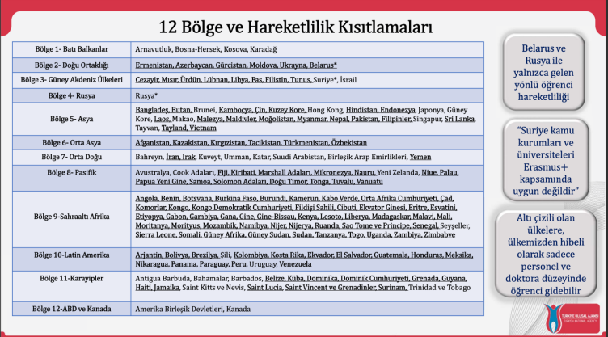

BAŞVURU SÜRECİ
Erasmus+ KA171 Projeleri, Üniversitemiz adına Uluslararası Ofis tarafından tek bir başvuru şeklinde sisteme yüklenmektedir. Akademik ve idari personelimiz bireysel olarak başvuru yapamaz. Bu nedenle tüm proje önerilerinin Uluslararası Ofis’e iletilmesi gerekmektedir.

KA171 proje başvuruları her yıl Şubat ayında sisteme yüklenmekte olup, sonuçlar genellikle Ağustos ayında açıklanmaktadır. Proje önerisi gönderen personelimiz, sonuçlar ve bütçe dağılımları kesinleştikten sonra detaylı şekilde bilgilendirilecektir.

Proje önerisi hazırlarken bölge seçimini şu kriterlere göre yapmanız tavsiye edilir:
• Bölgesel AB öncelikleri
• Dezavantajlı öğrenci oranları
• Kurumun akademik ve araştırma kapasitesi
• Mevcut veya potansiyel ortakların niteliği
• Sürdürülebilir iş birliği potansiyeli
• Ortak kurumun projeye kurumsal taahhüdü

Projeye dahil olmak isteyen personelimizin KA171 Proje Hazırlık Formunu doldurmaları ve iş birliği kurulması planlanan karşı kurumlara ait bilgilerin KA171 Partner Institution Information Sheet* belgesi içerisinde yer alması sağlanmalıdır.
Formların 30 Ocak 2026 tarihine kadar erasmus@cag.edu.tr adresine gönderilmesi beklenmektedir.

